JB금융그룹 Fin:AI Challenge 기능 명세서

안내
본 문서는 예선 제출용 기능명세서 양식입니다. 본선 진출 시에는 동일 문서를 기준으로 기능명세서를 보완하고, 기능 추가·수정·삭제가 발생한 경우 반드시 '7. 기능 변경이력'에 변경 내역을 기록하여 함께 제출합니다.
팀명 | (참가 팀명 기입) | 주제 구분 | 지정주제 2 · 준법자문가 AI Agent
팀원 정보(역할) | (개인/팀원 성명·역할 기입) | 작성일 | 2026.06.15

1. 서비스 개요 (Service)
서비스명 | JB 준법 코파일럿
서비스 한줄 소개 | 소비자가 오해하기 전에 — 작성 시점에 오인을 차단하는 온프레미스 준법자문 AI Agent
개발 목표 | 은행 광고의 사후·수작업 심의 병목과 '합법이지만 오해를 부르는' 사각지대를 해결하기 위해, 대고객 금융 콘텐츠를 작성 시점부터 심의하고 소비자 오해를 시뮬레이션하며 통과까지 자율 개선한다.
타겟 사용자 | 마케팅·지점 담당자(작성), 준법감시인(검토·승인), (간접) 금융소비자
기대 효과 | 전수 1차심의 자동화로 준법 인력은 판단에 집중 · 작성 시점 오인 사전 차단으로 불완전판매·민원 감소 · 심의 리드타임 단축으로 마케팅 적시성 회복 · 다국어 심의 한계비용 ≈ 0
2. 시스템 구성도 (Architecture)
서비스 전체 구조를 시각적으로 표현하고, 각 구성 요소의 역할을 간단히 기술합니다.
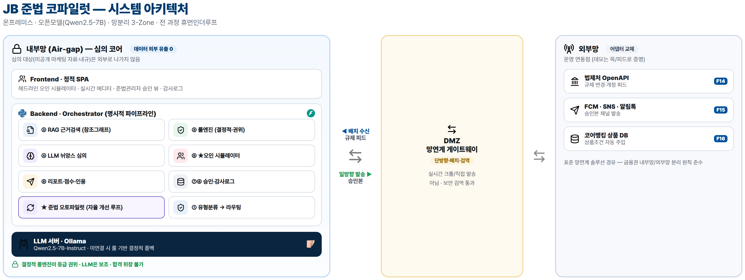
온프레미스 · 망분리 3-Zone — 내부망(심의 코어, 데이터 외부 유출 0) · DMZ(망연계 게이트웨이, 단방향·배치·검역) · 외부망(법제처 OpenAPI·발송채널·코어뱅킹, 어댑터 교체). 심의 코어: ①유형분류 → (②RAG ∥ ③룰엔진) → (④LLM 심의 ∥ ⑤오인 시뮬레이터) → ⑥리포트 → ⑦⑧승인·감사로그, ★오토파일럿. LLM은 Ollama(Qwen2.5-7B), 미연결 시 룰 기반 결정적 폴백. 룰엔진이 등급 권위·LLM은 보조.
3. 핵심 기능 명세 (Feature Specification)
핵심 기능 위주로 간략히 작성하되, 예선 제출본을 기준으로 본선에서 동일 형식을 유지하여 보완합니다.
기능명 | 기능 설명 | 입력/출력 데이터 | 관련 기술 및 알고리즘 | 구현 여부
★소비자 오인 시뮬레이터 | 고령자·금융초보·외국인 페르소나가 광고를 1인칭으로 읽고 오해하는 과정을 재현(헤드라인 기능) | 초안+상품조건 / 페르소나별 오해·유발문구·조항 | LLM 역할극+오해 판정, 페르소나 매핑 | O
★준법 오토파일럿 | 위반 초안을 심의→고쳐쓰기→재심의로 통과/종료조건까지 자율 개선(미수렴 시 사람 에스컬레이션) | 초안 / 회차별 수정·점수·근거 trace | 룰엔진 검증 루프, LLM 재작성, 결정적 안전망 | O
룰엔진 심의 | 금지표현·필수고지·금리표기를 결정적으로 검출(판정 권위) | 초안+유형 / 위반·근거·위치·수정안 | YAML+정규식, span 추출 | O
규제 근거 검색(RAG) | 관련 조항 검색 + 법률 참조 그래프 확장(교차참조 맥락) | 초안 / top-k 조항+출처+유사도 | 어휘검색/BGE-m3 임베딩, 참조그래프 | O
LLM 뉘앙스 심의 | 룰이 못 잡는 맥락 오인·과장 분위기 검출(인용은 검색 조항으로 제한) | 초안+근거+룰결과 / 표현리스크·수정안 | Qwen2.5-7B, 인용 화이트리스트 | O
내부 심의기준(내규) | 비개발자가 평문으로 적은 내규를 AI가 룰로 변환해 법규와 함께 적용 | 자연어 내규 / 구조화 룰 | LLM 변환+정규식 컴파일검증+사람 승인 | O
규제 자동 추적 | 규제 피드 변경 감지 → 영향 콘텐츠 분석 → 룰 자동 제안(사람 승인) | 규제 피드 / 변경·영향·제안 룰 | 코퍼스 diff, NL→룰 (운영: 법제처 OpenAPI) | O
준법관리자 승인 + 감사로그 | AI 1차심의 → 사람 승인, '누가·언제·근거'를 영구 기록(확증편향 방지 UX) | 리포트 / 승인상태·감사로그 | SQLite, 승인 전 검토 확인 강제 | O
마케팅 배포 연계(Last-Mile) | 승인 콘텐츠를 채널(푸시·SMS·이메일·SNS·CRM)로 자동 발송(미승인 차단) | 승인본 / 발송결과·로그 | 채널 어댑터 (운영: FCM·SNS·알림톡) | O
다국어 생성 + 재심의 | 승인본 외국어 버전 생성·재심의(직역 오역 검출) + 비-한/영 신뢰도 방어 | 승인본 / 번역+재심의 리포트 | 영문 룰셋, 신뢰도 플래그·KO 피벗 | O
실시간 검사 | 작성 중 멈추면 즉시 룰 검사(0.03초) → LLM 심의 보강(2단계) | 입력 텍스트 / 밑줄·점수·시뮬 | 디바운스+중단/최신만 적용 | O

4. 주요 기능 흐름도 (Flow)
서비스 이용 시나리오 또는 핵심 기능 흐름을 단계별로 설명합니다.
① 작성 : 마케팅 담당자가 초안 작성(상품코드 선택 시 상품조건 자동 주입)
↓ (멈추면 즉시 룰 검사 → LLM 심의·오인 시뮬레이터 보강)
② 인지 : 헤드라인 「소비자는 이렇게 오해합니다」에 페르소나별 오해·유발문구 + 규제 인용
· 전북 특화 페르소나(농업인·소상공인) 추가 ← [신규]
↓
③ 개선 : [자동 개선] 오토파일럿이 통과까지 자율 수정(법규+내규 동시 적용)
· 수정 전/후 비교 뷰(diff) 제공 ← [신규]
· 자동 수정 완료 시 마케팅 효과 점수(가독성) 1회 표시 ← [신규]
↓
④ 검토·승인 : 준법감시인이 AI 1차심의 근거 + diff로 승인/반려
(원문 직접 검토 확인 → 감사로그)
↓
⑤ 배포 : 승인된 한국어 콘텐츠를 마케팅 채널로 즉시 발송(미승인 차단)
AI·사람·시스템 분리 기록
↓
⑥ 다국어 : 한국어 배포 후 외국어 버전 자동 생성·재심의(오역 검출·신뢰도 방어)
→ 재심의 불통과 시 알림 ← [신규]
→ 마케터 확인·수정 후 준법감시인 승인 → 외국어 채널 후속 배포

[상시] 규제 자동 추적 + 승인 콘텐츠 재검사 ← [재검사 신규]
· 규제 변경 감지 → 영향분석 → 룰 제안(사람 승인) → 룰셋 최신화
· 이미 배포된 과거 콘텐츠 중 새 규제 영향분 자동 탐지 → 재심의 알림

[상시] 내규 관리 + 충돌 탐지 ← [충돌 탐지 신규]
· 자연어 내규 → 룰 자동 변환 → 기존 법규 룰과 충돌 체크 → 사람 승인
5. 향후 발전 방향 (Future Work)
· PoC — 준법감시부와 과거 심의 사례 50~100건 블라인드 비교(AI vs 사람 일치율·정밀도/재현율)
· 파일럿 — 1개 부서 신규 콘텐츠 병행 적용 → 검출률·시간 절감 측정, 준법점수 가중치 캘리브레이션
· 본선 고도화 — 법제처 OpenAPI·발송채널·코어뱅킹 실연동, Qdrant 하이브리드, 형태소 룰 매칭, 마케팅 효과(가독성·소구력) 점수로 '통과+효과' 파레토 최적화, 내규 룰 테스트·미리보기
· 확장 — 계열사(광주은행·캐피탈·자산운용)·콘텐츠 유형(카드·이벤트·보험)·언어(베트남어·중국어)·채널(사내 결재·CMS) 수평 확장, 약관·상품설명서·콜센터 스크립트로 적용 영역 확대
6. 부록 (Appendix)
· 규제 출처 — 금융소비자보호법 §22, 표시·광고의 공정화에 관한 법률 §3, 자본시장법 §57, 금융상품 표시·광고 심사지침, 은행연합회·금융투자협회 광고심의규정 (국가법령정보센터; 법령은 저작권법 §7 비보호 저작물)
· 시연용 가상 데이터 — JB 내부 심의기준·규제 변경 피드·상품 카탈로그(운영 시 실제 내규/법제처 OpenAPI/코어뱅킹 API로 교체)
· 오픈소스 — Qwen2.5-7B-Instruct(Apache 2.0), BGE-m3(MIT), Ollama(MIT), FastAPI/Uvicorn/PyYAML/httpx(MIT/BSD). 상용 API 미사용
· 검증 — 자동 테스트 56건 전체 통과(룰·분류·통합·오토파일럿·엔터프라이즈), 1-커맨드 구동
· 산출물 — MVP 제안서 · 본 기능명세서 · 사용/로직 설명서 · 설계 문서 · MVP 코드(GitHub)
7. 기능 변경이력 (Change Log)
본선 단계에서 기능 추가·수정·삭제가 발생한 경우 아래 항목을 기준으로 기록합니다. 예선 제출 시에는 비워두거나 예정사항만 간단히 기재할 수 있습니다.
변경 일자 | 변경 대상 기능 | 변경 내용 | 변경 사유
2026.06.xx | 오인 시뮬레이터 | 전북 특화 페르소나(농업인·소상공인) 추가 | 전북은행 고객 특성 반영 (고령·외국인·소상공인 비중 높음)
2026.06.xx | 오토파일럿·심의 리포트 | 수정 전/후 비교 뷰(diff) 추가 | 준법감시인·마케터의 AI 수정 내역 파악 용이성, 감사 추적 강화
2026.06.xx | 오토파일럿 | 자동 수정 완료 시 마케팅 효과 점수(가독성) 1회 표시 | 준법 통과만 추구 시 문장 경직 부작용 방지
2026.06.xx | 다국어 | 재심의 불통과 시 마케터·준법감시인 알림 추가 | 외국어 버전 오역·누락 사후 관리
2026.06.xx | 규제 자동 추적 | 승인·배포된 과거 콘텐츠 재검사 기능 추가 | 규제 변경 시 사후 관리 체계 확보
2026.06.xx | 내규 관리(F13) | 기존 법규 룰 충돌 탐지 기능 추가 | 내규와 법규 간 모순 방지 (거버넌스 강화)

